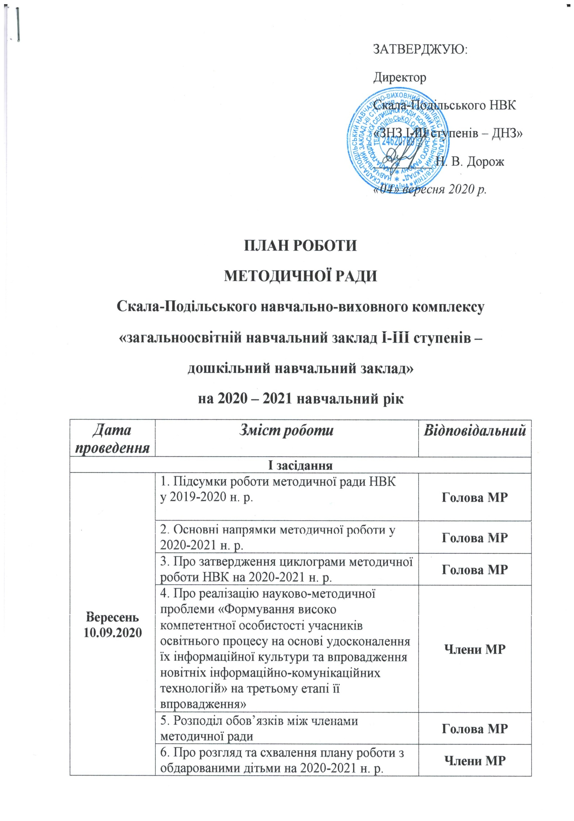

|  |  |  |
| --- | --- | --- |
|  | 7. Затвердження плану проведення предметних тижнів у 2020-2021 н. р. | **Голова МР** |
| 8. Методична підтримка інклюзивного навчання. | **Члени МР** |
| 9. Методична підтримка профільного навчання в НВК у 10-11-х класах у 2020-2021 н. р. | **Члени МР** |
| 10. Про визначення змісту, форм і методів підвищення кваліфікації вчителів у 2020-2021 н. р. | **Члени МР** |
| 11. Про особливості організації освітнього процесу та інструктивно-методичні рекомендації Міністерства освіти і науки України щодо викладання предметів у 2020-2021 н. р. | **Члени МР** |
| **ІІ засідання** | | |
| **Жовтень**  **22.0.10.2020** | 1. Про організацію проведення I та ІІ етапів Всеукраїнських учнівських олімпіад з навчальних предметів, підготовки учнів до ІІ етапу олімпіади з базових дисциплін. | **Голова МР** |
| 2. Про проведення І (шкільного) етапу Всеукраїнських учнівських олімпіад з базових дисциплін. | **Члени МР** |
| 3. Про підготовку здобувачів освіти до участі у ІІ (районному етапі Всеукраїнських учнівських олімпіад з навчальних предметів. | **Члени МР** |
| 4. Самоосвітня діяльність педагога як засіб удосконалення професійної компетентності. | **Члени МР** |
| 5. Визначення напрямків, системи підготовки та порядку реєстрації учасників ЗНО. Нормативні документи ЗНО. | **Голова МР** |
| 6. Аналіз курсової підготовки педагогічних працівників за 2020 рік та планування проходження курсів підвищення кваліфікації на 2021 рік. | **Голова МР** |
| **ІІІ засідання** | | |
| **Грудень**  **24.12.2020** | 1. Про участь в шкільному та районному конкурсі «Учитель року – 2021». | **Члени МР** |
| 2. Стан роботи над розвитком творчих здібностей соціально адаптованої особистості в умовах роботи профільних класів. | **Члени МР** |
| 3. Результати участі учнів НВК у районних, обласних та Всеукраїнських олімпіадах. | **Члени МР** |
| 4. Аналіз стану підготовки учнів до ЗНО, коригування планів роботи з питань підготовки учнів до ЗНО. | **Члени МР** |
| 5. Про стан виконання заходів щодо реалізації концепції національно-патріотичного виховання. | **Члени МР** |
| **ІV засідання** | | |
| **Лютий**  **11.02.2021** | 1. Аналіз результативності методичної роботи за І семестр. | **Голова МР** |
| 2. Робота з обдарованими дітьми у І семестрі 2020-2021 н. р. Коригування банку даних обдарованих учнів. | **Члени МР** |
| 3. Аналіз участі здобувачів освіти у І та ІІ турах олімпіад з базових дисциплін, конкурсах, роботі МАН. | **Члени МР** |
| 4. Про проведення моніторингу якості освіти учнів за І семестр. | **Голова МР** |
| 5. Про організацію роботи з дітьми з особливими потребами. | **Члени МР** |
| 6. Про досвід та проблеми впровадження засад Нової української школи. | **Члени МР** |
| **V засідання** | | |
| **Березень**  **25.03.2021** | 1. Підсумки атестації педагогічних працівників. Творчі звіти. | **Члени МР** |
| 2. Про результати роботи з обдарованими дітьми. | **Члени МР** |
| 3. Результати усунення недоліків і прогалин у системі підготовки учнів 11-х класів до ЗНО. | **Члени МР** |
| **VІ засідання** | | |
| **Червень**  **10.06.2021** | 1. Діяльність роботи МК щодо компетентісно-орієнтованого підходу у навчально-виховному комплексі. | **Голова МР** |
| 2. Підведення підсумків проведення державної підсумкової атестації. | **Члени МР** |
| 3. Виконання наказу про методичну роботу в навчальному закладі. | **Члени МР** |
| 4. Стан проведення предметних тижнів. | **Члени МР** |
| 5. Аналіз роботи педколективу над науково-методичною проблемою. | **Члени МР** |
| 6. Обмін думками та пропозиціями щодо складання річного плану роботи НВК та планування методичної роботи на наступний навчальний рік. | **Члени МР** |
| 7. Про підсумки моніторингу освітнього процесу за 2020-2021 н. р. Визначення рейтингу навчальних досягнень здобувачів освіти з навчальних предметів. | **Голова МР** |